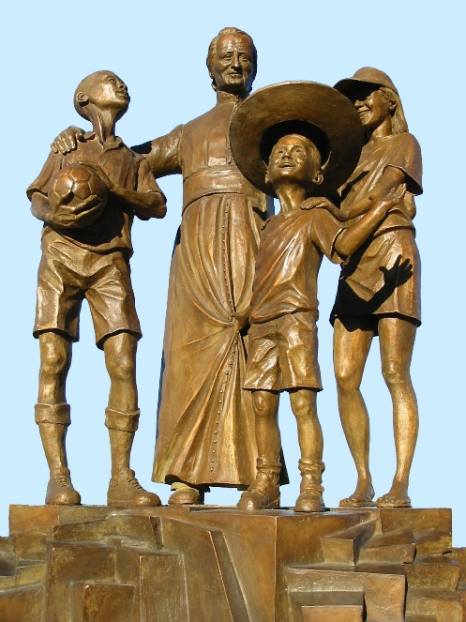
NEUVAINE MENNAISIENNE
MAI 2026

- NOUVELLES DE LA POSTULATION
- LA CAUSE DE BÉATIFICATION DE JEAN- MARIE DE LA MENNAIS
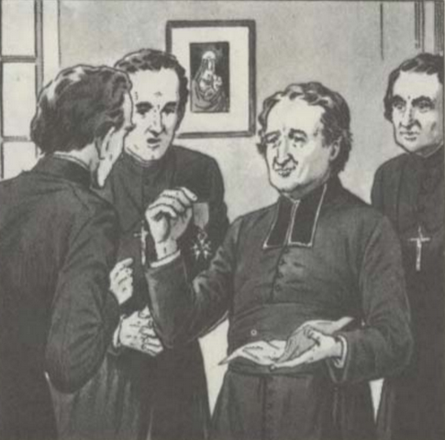
Nous nous approchons du moment important pour notre Vénérable Père Jean-Marie de la Mennais. La guérison d’Enzo Carollo devra être soumise au jugement de l’Eglise qui va reconnaître si dans cet évènement il y a eu l’intervention extraordinaire de la Divine Providence par l’intercession du Père Fondateur. Pour l’instant le Dicastère des Causes des Saints a soumis le dossier de la guérison aux deux médecins, qui - sous peu, 1 ou 2 mois- devront fournir leur relation médicale. Ensuite - si l’un des deux médecins a donné un avis favorable sur l’inexplicabilité scientifique de la guérison - ce sera le tour de la Commission médicale de sept médecins. Et, dernière étape, avant la signature du Pape, il y aura l’examen de la Commission théologique, composée d’évêques et de théologiens. Celle-ci doit discerner si la guérison a été obtenue grâce à l’intercession du Vénérable.
Pour nous le devoir est toujours le même : prier et veillez, comme pour les Vierges sages qui attendent la venue de l’époux. Nous faisons partie de la longue foule des Frères, Sœurs, élèves, familles, ecclésiastiques, qui, depuis plus de 120 années, prie avec confiance de voir reconnaître comme bienheureux notre Père : lui il n’a pas besoin de cette reconnaissance officielle (nous savons comment le Père de la Mennais a agi avec sa croix de la Légion d’honneur !) ; mais pour nous, ce serait un grand don de Dieu pour notre temps.
- UN CENTENAIRE, UNE MÉMOIRE ET UNE ESPÉRANCE
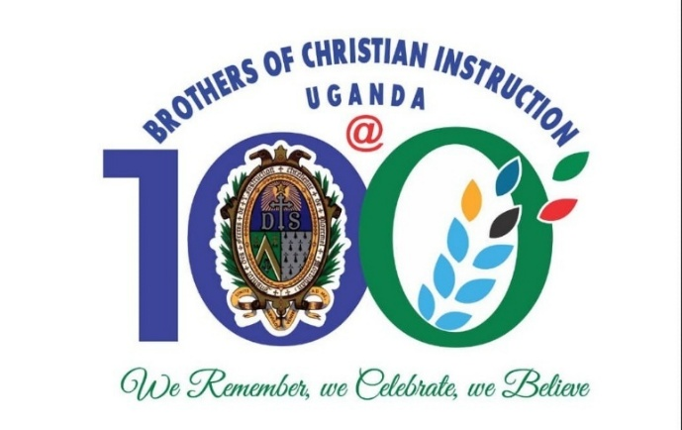
Cette année nous célébrons le Premier Centenaire de la Province d’Uganda. Les Frères du Canada ont fait ce beau cadeau à l’Eglise, à l’Afrique et à l’Institut. Maintenant cette Province est en pleine vitalité apostolique et envoie des ouvriers en d’autres partie de la Congrégation. Cette belle réussite missionnaire, fondée sur la fatigue et les sacrifices des pionniers, nous ramène aux pages glorieuses de tant de nos Frères qui ont donné leur vie dans les missions en chaque partie du monde. En particulier le postulateur vient de rédiger – sur la base des études très fouillées des FF. Louis Balanant, Delfin Lopez, Philippe Friot, Gilbert Ollivier, Paul Cueff…- un tableau d’ensemble sur l’épopée de nos Frères missionnaires aux Antilles. Ils ont laissé une exceptionnelle réputation d’héroïsme et de sainteté. Au total il y a eu 715 Frères missionnaires à la Guadeloupe et à la Martinique ; 26 sont décédés avant d’avoir atteint les 25 ans ; plus de 100 à moins de 50 ans ; ils ont évangélisé des dizaines de milliers d’esclaves ; on parle de certains Frères comme de véritables “saints” : F. Hyacinthe, F. Arthur, F. Timoléon, F. Herman-Marie… Ce travail sera mis prochainement à disposition.

- INTENTIONS DE PRIÈRES PAR L’INTERCESSION DU PÈRE DE LA MENNAIS
- Nous continuons à prier pour la famille mennaisienne qui se trouve dans des contextes difficiles : Haïti, Congo RDC, Soudan du Sud, Tanzanie et pour les Frères de la mission de Timor-Leste.
- Recommandons au Père de la Mennais les nouvelles vocations, surtout dans les pays de l’Occident, traversés par une profonde crise vocationnelle.
- Pour les malades recommandés par les animateurs locaux.
- Pour ceux qui demandent la protection du Père : Mme Anne-Lyse de Saint-Brieuc ; pour le F. George Kamanda ; pour le F. Jean-Herbinière, longtemps maître des novices à Dapaong (Togo); pour deux laïcs Gioacchino et Sergio; pour Dario, un petit enfant atteint de leucémie; pour Rachele, cancer cérébral.

- FAVEURS REÇUES PAR L’INTERCESSION DU PÈRE DE LA MENNAIS
Nous publions les considérations conclusives de la relation d’un médecin sur une guérison attribuée à l’intercession du P. de la Mennais. Pour respecter l’anonymat nous omettons les noms des personnes et des lieux.
* ASPECTS-MÉDICO-LÉGAUX
1- Evènement aigu, extrêmement grave, avec danger immédiat pour la vie (pronostic réservé quod vitam), nécessité de thérapie intensive, coma pharmacologique et soutien respiratoire.
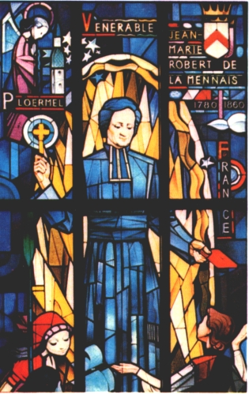
2- Etat de mal épileptique réfractaire aux anticonvulsivants courants, avec risque élevé de lésions neurologiques permanentes, mortalité à cause de mal épileptique réfractaire à 4 médicaments autour du 36%.
3- L’étiologie infectieuse due à Mycoplasma Pneumoniae est confirmée et constitue un évènement exogène imprévisible et inévitable. Au moment de l’amélioration clinique le petit patient ne prenait aucun traitement médicamenteux efficace…
4- La récupération neurologique pratiquement complète de l’enfant, certifiée par IRM, EEG et évaluations cliniques, est exceptionnelle et inattendue, avec l’absence de graves déficits neurocognitifs permanents, lesquels dans des cas semblables sont la règle.
5- Le parcours clinique et le témoignage des médecins traitants soulignent l’extrême gravité du tableau clinique et la probabilité élevée, évitée, de résultats neuropsychiques graves.
CONCLUSIONS MÉDICO-LÉGALES
. L’enfant XXX a subi un évènement pathologique aigu, diagnostiqué comme encéphalite à Mycoplasme pneumoniae avec état épileptique et coma prolongé. Cette condition a une mortalité dans le 5-15 % des cas, mais surtout peut comporter des graves conséquences. Dans l’absence d’une assistance à la réanimation, le petit n’aurait pas pu survivre. Compte tenu de l’apparition immédiate des manifestations encéphalitiques, on pense que la composante auto-immune déclenchée par le mycoplasme ait été d’importance secondaire ; telle réaction à médiation immunitaire en effet comparait normalement 15 jours après l’infection.
. Le diagnostic a été posé tardivement et le traitement spécifique pour le Mycoplasme n’été administré que pendant trois jours (du 7 au 10 du mois) dans des conditions cliniques qui ne s’étaient pas améliorées jusqu’au 15 du mois. Le traitement par clarithromycine a été repris à partir du jour 18, lorsque est parvenue la positivité de la biopsie cérébrale (mais en cette date, malgré une nouvelle crise et une hausse de la fièvre, le patient était déjà en phase d’amélioration). Le traitement par les immunoglobulines humaines et stéroïdes, commencée dans l’hypothèse de forme auto-immune, n’a pas résulté efficace, situation attendue, car l’encéphalite auto-immune déclenchée par le mycoplasme est typique de l’encéphalite à apparition tardive, par rapport aux premiers symptômes de la maladie (fièvre).
. Bien que les opinions exprimées par la Commission [du Dicastère] soient largement partagées, apparaît de difficile explication la modalité avec laquelle, en absence d’une thérapie spécifique, le petit ait commencé à s’améliorer. On doit considérer que la grande partie de la littérature médicale sur l’évolution des encéphalites à Mycoplasma pneumoniae fait référence à des casuistiques (100 % des cas) traitées très tôt par des thérapies ciblées. En conséquence, la récupération presque complète, rapide bien que non immédiate, est cliniquement pertinente et scientifiquement peu explicable et mérite d’être reconsidérée en raison de ce résultat exceptionnellement favorable et inattendu. L’évolution neuroradiologique aussi, mettant en évidence la disparition à la IRM des graves altérations de la phase aigüe, apparait exceptionnelle et inattendue, par rapport aux modalités habituelles.
Ville X Prof. X XX Date : mois de Mars et Avril Année XXXX
TRACES DE SAINTETÉ DANS L'HISTOIRE DE L'INSTITUT :
LE CENTENAIRE DE LA PROVINCE DE L'OUGANDA (1926-2026)

LE CENTENAIRE DE LA PROVINCE DE L'OUGANDA (1926-2026)
- LES DÉBUTS : LES DIX PREMIÈRES ANNÉES DE LA NOUVELLE MISSION EN OUGANDA
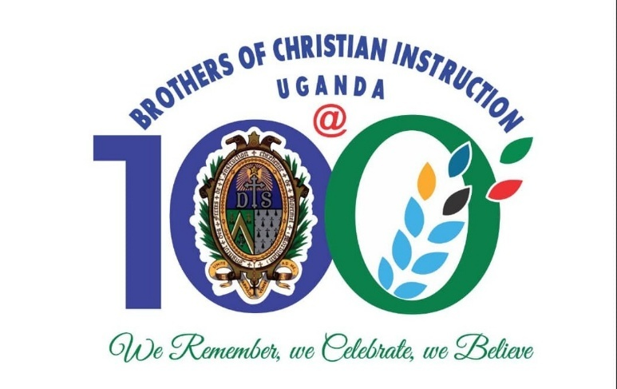

LA CROISSANCE ET LA CONSOLIDATION DE LA MISSION FIC
Cette troisième présentation sur l'histoire de la fondation de la Province Sainte-Thérèse-de-l'Enfant-Jésus met en lumière les événements marquants des dix premières années de la mission (1926-1936). Ces années furent marquées par une croissance et un développement rapides de la mission des Frères de l'Instruction Chrétienne en Ouganda et au-delà. Cette croissance fut rendue possible par l'arrivée, les années suivantes, de plusieurs autres groupes de Frères missionnaires, permettant ainsi l'engagement dans de nouvelles missions.
1er et 2ème groupe de missionnaires

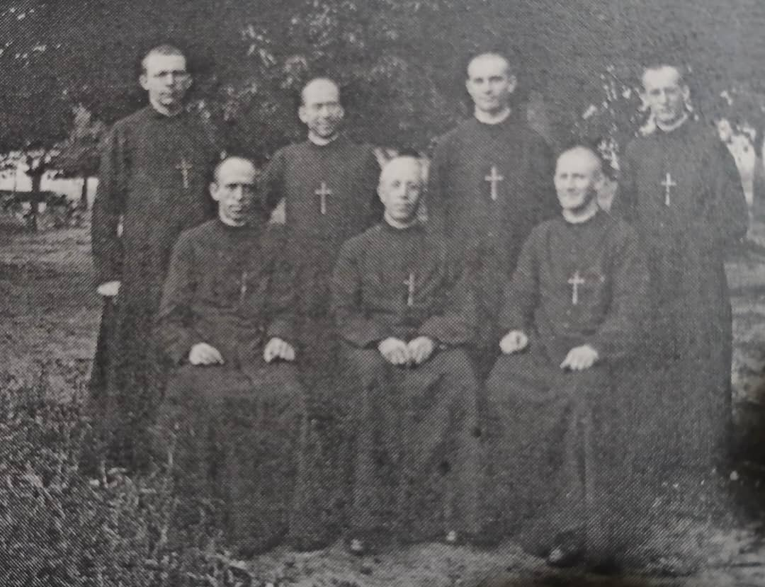
Parmi les quatre premiers missionnaires arrivés en 1926, on comptait Fr. Charles Jules Poitras, Fr. Joachim Léon Collerette, Fr. Eugène-Marie Paquette et Fr. Stanislas Joseph Taillefer. Le deuxième groupe de trois Frères missionnaires, arrivés en 1927, comprenait Fr. Edgar Marie Charles Edward Delorme, Fr. Lucien Joseph Wilfried Vincent et Fr. Donat Marie Maurice Trudel. Un Frère, Alphonse Joseph Edmond Lapointe, arriva en 1928. L'année suivante, en 1929, cinq Frères arrivèrent : Fr. Philip Joseph Wilfrid Lachance, Fr. George Augustin Armand Lord, Fr. Aimé-Marie Hormisdas Lebel, Fr. Louis de Gonzague Edmond Dufrene et Fr. Adrian Henri Deneau.

En 1930, trois Frères arrivèrent : Fr. Columbkill Mary O'Byrne (d'Angleterre), Fr. Viateur Marie Antoine Tittley et Fr. Emery Edward Charles Joseph Vezina. L'année suivante, en 1931, un autre groupe de six Frères les rejoignit : Fr. Alphonse Maurice Lambert, Fr. Joseph Gonzales Louis Dansereau, Fr. Heraclius Albert Germain Brunet, Fr. Hermenegilde Albani Abel Joseph Lalonde, Fr. Austin Mary Thomas O'Donnell (d'Angleterre) et Fr. Raymond-Raymond. En 1932, deux Frères arrivèrent : Fr. James Philippe Joseph Marie Arsenault et Fr. Edmond Gabriel Joseph Christian Labelle. Les deux années suivantes, en 1933 et 1934, virent l'arrivée de deux Frères : Fr. Bernardine de Sienne Conrad Crepeau en 1933 et Fr. Thomas Lambert en 1934.

La seule année où la mission n'a pas reçu de nouveaux missionnaires fut 1935, tandis qu'en 1936, trois frères : Fr. John Leonard Edmond Aubin, Fr. Mitchel Paul Amator et Fr. Philip de Jesus Bernard Julian Joseph Levesque arrivèrent à la mission. Ainsi, un total de Vingt-neuf (29) Frères missionnaires sont arrivés au cours des dix premières années de la mission. L'arrivée de ces différents groupes a permis la croissance rapide de la mission.
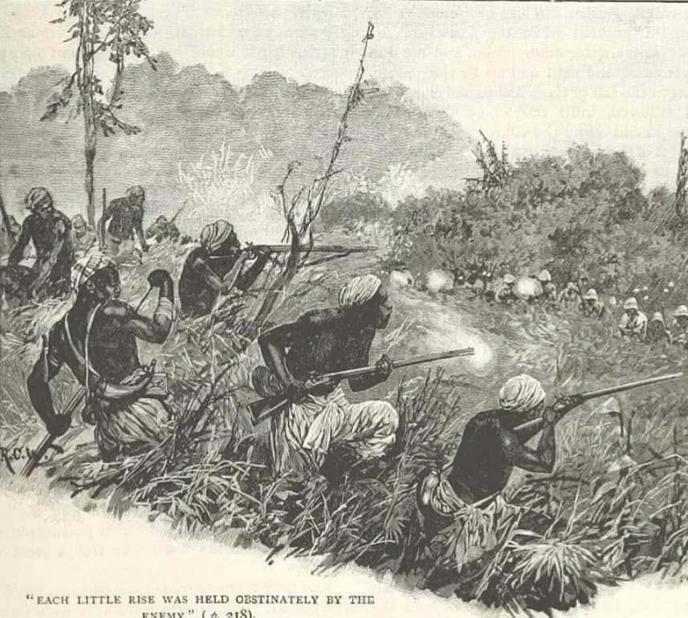
Il convient de noter que l'invitation adressée aux Frères de l'Instruction Chrétienne s'inscrivait dans le contexte d'une mission qui leur était confiée : développer un enseignement supérieur de qualité, jugé jusque-là insuffisant. Il était nécessaire de soutenir les lycées catholiques, les écoles normales et les collèges existants. L'Église y voyait un moyen privilégié de former des laïcs catholiques imprégnés de solides principes et valeurs morales, destinés aux futures instances dirigeantes du pays. C'est dans cette optique que l'implication des Frères dans l'enseignement primaire n'a pas été perçue comme une priorité immédiate. L'éducation des enfants dans les écoles primaires a donc été entreprise plus tardivement.

Il est également important de noter que les Frères concevaient leur mission comme étant pleinement catholique, et donc sans attachement ni loyauté envers un groupe missionnaire en particulier. Bien que l'invitation initiale à venir en Ouganda ait été lancée par les Missionnaires d'Afrique (Pères Blancs), et que leur vicariat les ait accueillis, les Frères ont rapidement étendu leur champ d'action jusqu'au vicariat des Missionnaires de Mill Hill. Ils ont accepté la mission dans ces écoles sans la moindre hésitation.
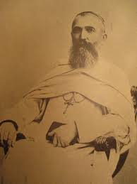
D'un point de vue historique, il convient de rappeler que les Missionnaires de Mill Hill avaient également été sollicités par les Pères Blancs pour venir en Ouganda, notamment grâce à l'insistance de l'évêque Livinhac auprès de Propaganda Fide. Ayant dirigé le premier contingent de missionnaires catholiques arrivés en Ouganda en 1879 et ayant été le premier vicaire apostolique (évêque) du pays, il en avait perçu la nécessité. À cette époque, il était retourné à Rome après son élection comme Supérieur général des Pères Blancs. La présence de Mill Hill en Ouganda devait apporter une solution pastorale pour apaiser les tensions injustifiées qui avaient alimenté les violents conflits entre catholiques et protestants d'origine musulmane, conflits qui avaient abouti aux malheureuses guerres de religion (1888-1892).

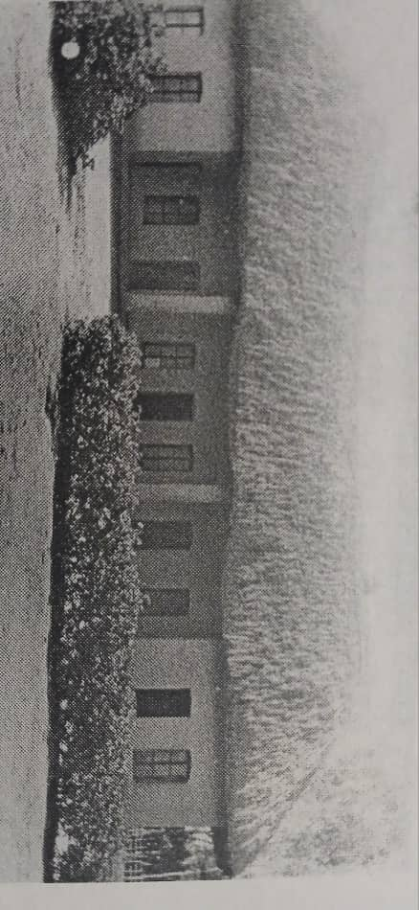
Ce conflit était alimenté par l'idée qu'il s'agissait en fin de compte d'une guerre entre la France (mission française – les catholiques) et la Grande-Bretagne (mission britannique – les protestants et leurs collaborateurs), notamment dans le royaume du Buganda. Il était donc nécessaire d'inviter des missionnaires catholiques britanniques à la mission en Ouganda afin de dissiper le malentendu politique qui associait la mission catholique et ses activités à la France. L'arrivée des missionnaires de Mill Hill en 1895, approuvée par la Propaganda Fide à Rome après la création du vicariat du Haut-Nil le 6 juillet 1894, apporta une solution durable au problème.
Guerres de religion (1888-1892).
Maison de communauté à Bikira 1927
Elèves de Bikira T.T.C avec les 2 Frères en 1927.
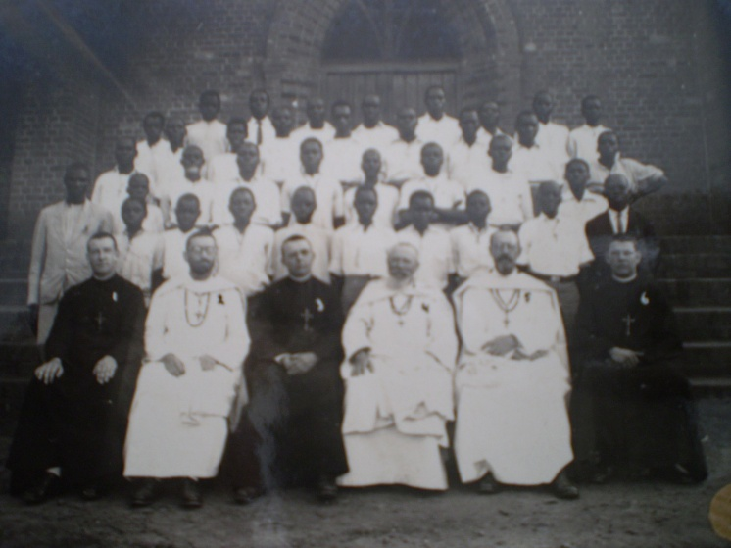
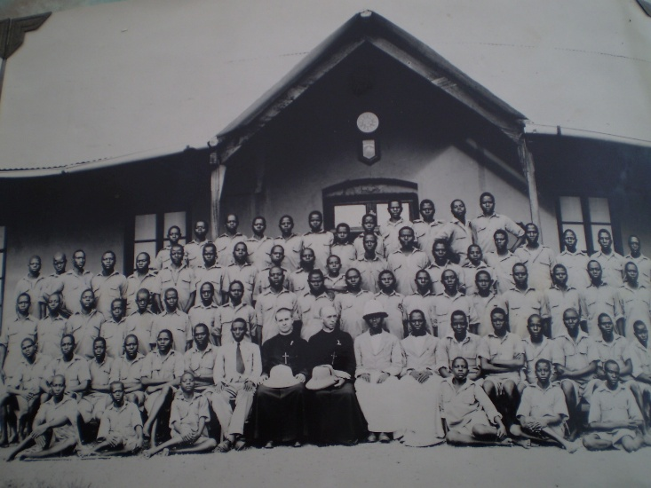
La croissance et la consolidation de la mission FIC au cours des dix premières années (1926-1936) se sont déroulées dans les vicariats sous l'autorité des Pères Blancs et des Missionnaires de Mill Hill. La création ou la fermeture d'une mission FIC dépendait des besoins pastoraux et éducatifs réels des vicariats, et surtout de la disponibilité du personnel FIC suite à l'arrivée de nouveaux contingents de Frères missionnaires. Le collège Sainte-Marie de Kisubi ayant été la première mission des Frères en 1926, l'évêque Streicher avait demandé que les Frères étendent également leurs services à l'école normale de Bikira, à Bikira, dans le district de Masaka. Initialement école de catéchèse, elle avait été transformée par les Pères Blancs en école normale afin de répondre au besoin criant d'enseignants dans les nombreuses écoles primaires du vicariat. Il avait également sollicité la présence de Frères pour le lycée Saint-Henri de Kitovu, également dans le district de Masaka.
St. Joseph's Nyamitanga (1930) Frères et Prêtres (Pères Blancs) et élèves
Ecole de St. John High School Nandere (1931)

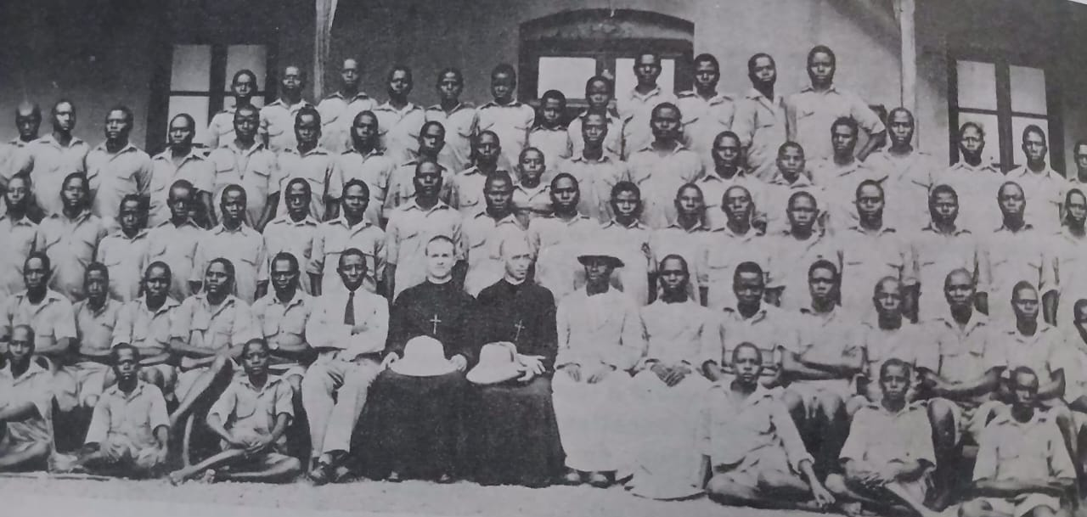
Avec l'arrivée du deuxième groupe de Frères missionnaires, le premier souhait de l'évêque Streicher, celui de confier l'École normale de Bikira aux Frères, fut exaucé. Deux Frères sélectionnés pour cette École avaient l'obligation d'apprendre la langue vernaculaire (le luganda), outil pédagogique indispensable. Le 20 décembre 1926, Fr. Joachim-Leon quitta Kisubi pour Bikira afin de se préparer à prendre la direction de l'École normale l'année suivante. Il fut bientôt rejoint par Fr. Lucien Joseph Wilfried Vincent. L'évêque Streicher avait indiqué que les Frères devaient non seulement prendre en charge le Centre de formation des enseignants (CFE), mais aussi s'impliquer pleinement dans la formation religieuse de la congrégation locale naissante des Frères de Banakaroli. De plus, un nombre important d'enseignants en formation au CFE de Bikira étaient aspirants ou postulants de cette nouvelle congrégation. Les deux Frères venaient de s'engager pleinement dans ce double apostolat, en tant que tuteurs et formateurs, lorsque, deux ans plus tard seulement, fin 1929, un discernement des supérieurs les amena à retirer leurs services de la mission de Bikira.
Passation à Namilyango : les FIC et les Missionnaires de Mill Hil réunis autour de Mgr Campling et des élèves en 1929
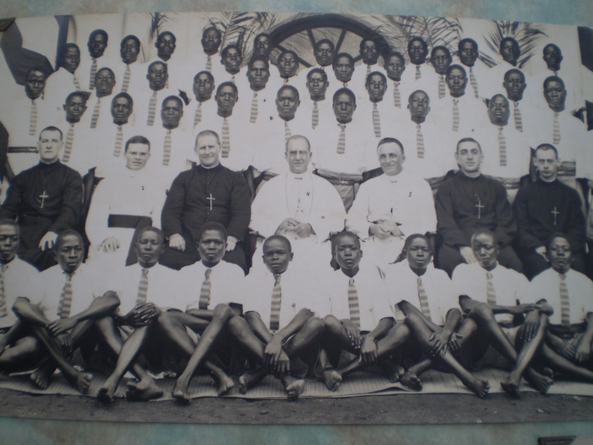
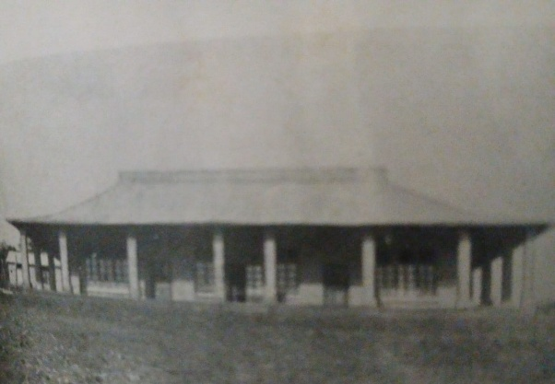
L'autre souhait de l'évêque fut également exaucé lorsque Fr. Eugène Marie Paquette, de Kisubi, fut nommé pour une nouvelle mission à Kitovu. Il arriva un peu plus tôt et fut rejoint par Fr. Donat Marie Maurice Trudel. Les Frères prirent la direction de l'école en août 1927, succédant au Père Laberge, Père Blanc et fondateur de l'établissement en 1922, qui l'avait dirigé jusqu'à leur arrivée. Comme indiqué précédemment, les Frères quittèrent l'École normale de Bikira fin 1929. Les deux frères qui y avaient exercé leur ministère furent nommés à la tête d'une nouvelle école, le lycée Saint-Jean de Nandere, fondé par le Père Francis Xavier Lacoursière (qui devint plus tard le premier vicaire apostolique du vicariat de Rwenzori, créé en 1932, et résidait à Nyamitanga-Mbarara). Malheureusement, l'école de Nandere ne put survivre longtemps en raison de l'épidémie de peste qui ravageait la région. Elle ferma ses portes, entre autres raisons sanitaires, fin 1931.
Un des bâtiments de l’école à Namilyango au temps des FIC
La même année (1929), les Frères prirent en charge le lycée St. John de Nandere. L'évêque de Mill Hill, basé à Nsambya (Kampala), Mgr John William Campling, reçut également une réponse positive à sa demande. Il souhaitait que les Frères de l'Instruction Chrétienne prennent en charge le collège de Namilyango, un établissement équivalent au collège St. Mary de Kisubi. Le 13 août 1929, l'évêque en personne, accompagné de son vicaire général, le père Minderop, se rendit à Kisubi pour choisir les trois Frères qui lui avaient été promis. Les Frères nommés à Namilyango étaient : Fr. Aimé-Marie Hormisdas Lebel, Fr. Louis de Gonzague Edmond Dufrene et Fr. Stanislas Joseph Taillefer. Frère Charles les accompagnait pour s'assurer que tout allait bien.
D'après les propos du Fr. Charles et l'expérience des autres frères, ils furent très impressionnés par l'accueil chaleureux que leur réserva la communauté de Mill Hill et par le matériel mis à leur disposition dans la résidence, bien supérieur à celui de leur propre domicile. Après la cérémonie de passation de pouvoir, le 19 août fut leur premier jour à l'école. Tout semblait bien se dérouler, mais l'établissement fut rendu aux Missionnaires de Mill Hill à la fin de l'année 1932.
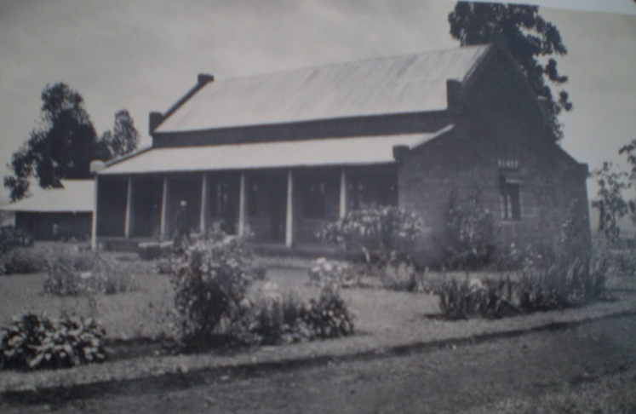
L'évêque Streicher avait auparavant également demandé aux Frères de l'Instruction Chrétienne de prendre en charge le lycée Saint-Joseph de Nyamitanga à Mbarara. Cette demande fut acceptée en août 1930.Fr. Edgar Marie Charles Edward Delorme, Fr. Emery Edward Charles Joseph Vezina et Fr. Viateur Marie Antoine Tittley arrivèrent à Nyamitanga et prirent la direction de l'école, auparavant gérée par les Pères Blancs. L'école fut ensuite restituée à l'évêque en 1960.
Résidence des Frères à Yala
L'année suivante, en août 1931, la demande d'un autre évêque de Mill Hill, au Kenya, le préfet de Kavirondo (1925) puis vicaire apostolique de Kisumu (1933), Mgr Gorgon Gregory Brandsma, fut exaucée. Il reçut les trois Frères qui lui avaient été promis pour entreprendre une mission à l'école Sainte-Marie de Yala. Cet établissement comprenait deux sections : le collège et l'institut de formation des enseignants, axé sur les études professionnelles en agriculture et en menuiserie. Cet institut formait les instituteurs des écoles primaires de tout le pays. Les Frères affectés à cette mission étaient : Fr. Louis de Gonzague Edmond Dufrene, Fr. George-Augustin Lord et Fr. Heraclius-Albert. Au moment de la prise en charge de cette école, Fr. Joachim Leo, supérieur intérimaire de la mission en l'absence de Fr. Charles, parti se faire soigner à l'étranger, les accompagna. C'est lui qui les conduisit à Kisumu, au Kenya, en traversant le lac Victoria. Ils y reçurent un accueil chaleureux et un soutien indéfectible, malgré des débuts difficiles. En raison de problèmes de personnel, l'école de Yala fut rendue à l'évêque fin 1941.
La classe du Fr. Heraclius Class à Yala (1932)
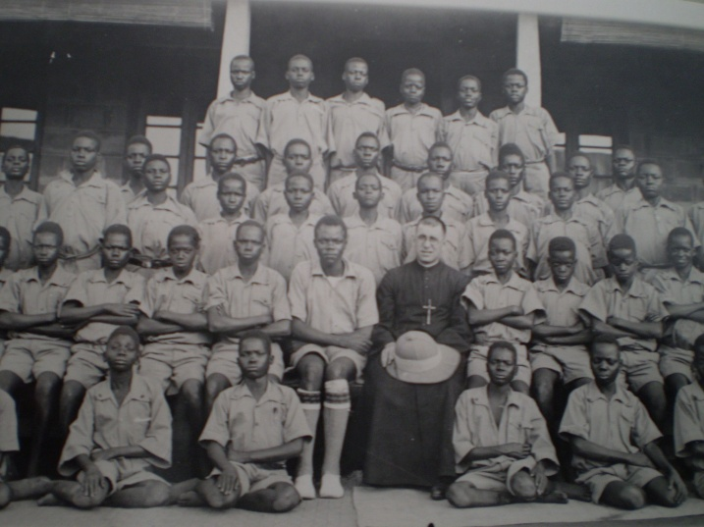
Entre 1932 et 1936, aucune nouvelle mission ne fut acceptée par les Frères, ni même restituée. Toutefois, plusieurs avancées furent réalisées en matière de consolidation de la mission et de recrutement et de formation des candidats autochtones au sein de la Congrégation. Le prochain chapitre de l'histoire de la Province abordera ce point précis concernant la Mission d'Afrique de l'Est.

SOURCES.
CHRONIQUE DES FRÈRES FIC, années 1926-1936.pages spécifiques dans les numéros 79 – 83, 92 – 98.
MISSION DE L'EST-AFRICAN - Ouganda, Tanzanie, Seychelles, Plusieurs numéros pour cette période.
CINQUANTE-SIX ANS EN AFRIQUE DE L'EST, ESP. PP. 12 –18
LES FRÈRES DE L'INSTRUCTION CHRÉTIENNE EN AFRIQUE DE L'EST, 2000, pp. 20 – 28.
75e PLATINUM MAGAZINE, 2001, p. 14.

